Энгельс о буржуазном суде
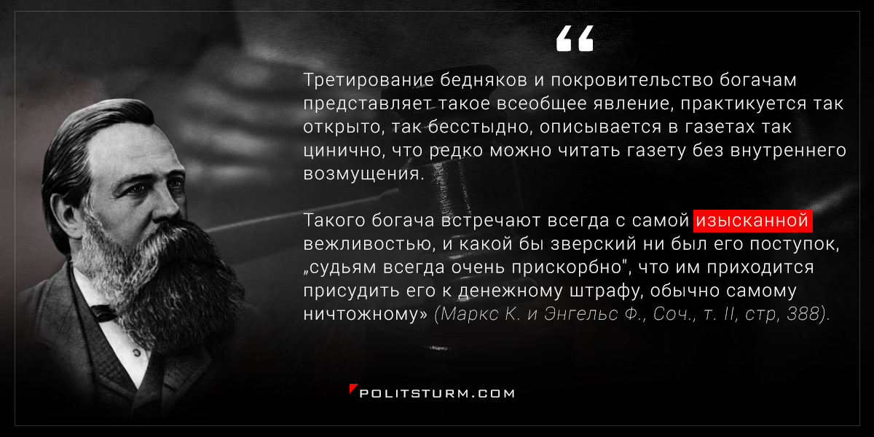

Оригинальная статья
2017-07-23

Третирование бедняков и покровительство богачам представляет такое всеобщее явление, практикуется так открыто, так бесстыдно, описывается в газетах так цинично, что редко можно читать газету без внутреннего возмущения. Такого богача встречают всегда с самой изысканной вежливостью, и какой бы зверский ни был его поступок, „судьям всегда очень прискорбно”, что им приходится присудить его к денежному штрафу, обычно самому ничтожному.
(Маркс К. и Энгельс Ф., Соч., т. II, стр, 388).

Оригинальная статья

